PHÂN TÍCH VÀ THIẾT KẾ HỆ THỐNG
  - Sổ Tay Sinh Viên CNTT
Học phần Lập trình mạng máy tính
Trường Đại học Kiến trúc Đà Nẵng
Thông tin | Nội dung
Phiên bản | 1.0
Ngày thực hiện | 05/09/2026
Đối tượng | Sinh viên ngành Công nghệ thông tin
Nhóm thực hiện | Nhóm đồ án học phần Lập trình mạng
Tài liệu mô tả yêu cầu, kiến trúc, dữ liệu, giao diện và kế hoạch kiểm thử của hệ thống hỏi đáp học vụ dựa trên tài liệu. Hệ thống phục vụ phạm vi ngành CNTT, với ba vai trò Sinh Viên CNTT, Giáo vụ khoa CNTT và Quản Trị Viên. Câu trả lời cần có nguồn trích dẫn để người học kiểm chứng trong văn bản gốc.

Nội dung tài liệu
1. Giới thiệu tổng quan hệ thống
2. Đặc tả yêu cầu hệ thống
3. Thiết kế kiến trúc và logic hệ thống
4. Thiết kế dữ liệu và lớp
5. Thiết kế giao diện
6. Kế hoạch triển khai và kiểm thử

1. GIỚI THIỆU TỔNG QUAN HỆ THỐNG

1.1. Mục tiêu và lý do xây dựng dự án
Thông tin học vụ thường nằm trong nhiều văn bản PDF và DOCX, khiến sinh viên mất thời gian tìm đúng điều khoản và xác định nguồn áp dụng. Giáo vụ phải giải đáp lặp lại các câu hỏi về quy chế, học phí, chương trình đào tạo và thủ tục học tập. Hệ thống tập trung tài liệu liên quan đến CNTT, hỗ trợ hỏi bằng tiếng Việt và dẫn lại vị trí nguồn.
Mục tiêu là rút ngắn thao tác tra cứu, giúp sinh viên tự kiểm chứng câu trả lời và hỗ trợ giáo vụ cập nhật kho nội dung. Trong học phần Lập trình mạng, sản phẩm đồng thời minh họa giao tiếp client–server, REST qua HTTP, truyền kết quả bằng SSE, xác thực và xử lý lỗi kết nối.

1.2. Phạm vi hệ thống
Thuộc phạm vi | Ngoài phạm vi
Hỏi đáp có nguồn, tìm kiếm tài liệu, xem hội thoại cá nhân. | Quản lý đào tạo toàn trường, đăng ký tín chỉ, điểm số, thanh toán.
Tải lên, sửa thông tin, gỡ tài liệu và chạy lại xử lý lỗi. | Quản trị nhiều khoa; tự đăng ký hoặc SSO trong phiên bản hiện hành.
Quản lý trạng thái và vai trò tài khoản trong phạm vi CNTT. | OCR tự động trong luồng nhập liệu thông thường; chưa coi PDF scan là đầu vào được bảo đảm.
Đánh giá truy hồi, kiểm tra sức khỏe, thực hành TCP/HTTP trong LAN. | Cam kết quy mô phục vụ toàn trường hoặc tính sẵn sàng cấp sản phẩm thương mại.

1.3. Đối tượng sử dụng
Actor | Vai kỹ thuật | Trách nhiệm
Sinh Viên CNTT | USER | Hỏi đáp, đọc tài liệu, xem nguồn và hội thoại của mình.
Giáo vụ khoa CNTT | CONTENT_ADMIN | Có quyền tra cứu và quản lý nội dung tài liệu.
Quản Trị Viên | SYSTEM_ADMIN | Có quyền của giáo vụ và quản lý tài khoản, phân quyền.
Cả ba vai chỉ truy cập tài liệu CNTT và quy định chung. Vai quản trị không bỏ qua giới hạn này. Gemini API là dịch vụ ngoài; người vận hành CLI là tác nhân kỹ thuật của công cụ đánh giá, không tạo thêm vai nghiệp vụ.

2. ĐẶC TẢ YÊU CẦU HỆ THỐNG

2.1. Yêu cầu chức năng
Danh mục giữ nguyên mã use case trong bộ sơ đồ hiện hành. UC17 không được sử dụng. Các chức năng API hoặc CLI được ghi rõ để phân biệt với màn hình đã có.
Mã | Chức năng | Giao tiếp và giới hạn
UC01 | Đăng nhập | POST /api/auth/login
UC02 | Đăng xuất | Thao tác frontend; không có API logout
UC03 | Xem thông tin cá nhân | GET /api/auth/me; GET /api/departments
UC04 | Đổi mật khẩu | PUT /api/auth/password; có API, không khẳng định đã có màn hình
UC05 | Hỏi đáp học vụ | POST /api/chat; trả lời SSE, từ chối khi thiếu nguồn
UC06 | Xem lại hội thoại | GET /api/conversations; GET /api/conversations/:id
UC07 | Tra cứu kho tài liệu | GET /api/documents; GET /api/documents/:id
UC08 | Xem nguồn trích dẫn | GET /api/documents/:id/chunks; GET /api/documents/:id/file
UC09 | Theo dõi xử lý tài liệu | GET /api/documents/:id/status
UC10 | Tải lên tài liệu | POST /api/documents; tạo job xử lý nền
UC11 | Sửa thông tin tài liệu | PATCH /api/documents/:id
UC12 | Gỡ tài liệu | DELETE /api/documents/:id
UC13 | Chạy lại xử lý lỗi | POST /api/documents/:id/retry
UC14 | Tra cứu người dùng | GET /api/users
UC15 | Khóa / mở tài khoản | PATCH /api/users/:id; chỉ isActive, không xóa tài khoản
UC16 | Phân quyền tài khoản | POST /api/departments/:id/members; DELETE /api/departments/:id/members/:userId
UC18 | Tra cứu lai qua API | POST /api/search; vẫn áp dụng phạm vi người gọi
UC19 | Đánh giá truy hồi | pnpm --filter @tang-thu/server eval; chưa có API /eval/runs
UC20 | Kiểm tra sức khỏe | GET /api/health; không yêu cầu đăng nhập
Không có API tự đăng ký hoặc POST /users; tài khoản được chuẩn bị bằng quy trình seed/bootstrap phục vụ triển khai. Đổi mật khẩu có API, không mặc định xem đây là màn hình đã hoàn thiện.

Quy tắc nghiệp vụ
BR01. Tài khoản phải đang hoạt động và có tư cách CNTT để đăng nhập.
BR02. Mỗi request kiểm tra lại quyền từ CSDL; thay đổi vai hoặc khóa tài khoản tác động lên request tiếp theo.
BR03. Sinh viên chỉ đọc; giáo vụ và quản trị viên mới được ghi nội dung; chỉ quản trị viên thay đổi tài khoản.
BR04. Không tự khóa, tự hạ quyền hoặc tự gỡ tư cách của quản trị viên đang thao tác.
BR05. Hội thoại thuộc riêng người tạo. Truy cập nguồn và file gốc phải kiểm tra phạm vi.
BR06. Không có nguồn phù hợp hoặc không có trích dẫn hợp lệ thì trả thông báo từ chối thay vì khẳng định thiếu căn cứ.

2.2. Yêu cầu phi chức năng
Các ngưỡng dưới đây là mục tiêu nghiệm thu đề xuất cho đồ án; cần đo trong môi trường demo trước khi công bố kết quả.
Nhóm | Yêu cầu và cách đánh giá
Hiệu năng | Mục tiêu p95 dưới 2 giây cho thao tác thông thường trên LAN, không tính sinh câu trả lời từ Gemini. Đo riêng độ trễ truy hồi, thời gian token đầu và tổng lượt hỏi đáp.
Tải đồng thời | Bắt đầu kiểm thử với 10 client đồng thời trên bộ dữ liệu demo; ghi tỷ lệ lỗi và độ trễ. Không dùng mức 1.000 người dùng trong template làm cam kết.
Bảo mật | Bcrypt cho mật khẩu; JWT cho API; kiểm tra quyền và scope tại backend. Dùng HTTPS ở môi trường công bố; không đưa khóa bí mật vào trình duyệt.
Toàn vẹn | Không nhân đôi chunk khi có nhiều model embedding; lọc model hiện hành và scope trước khi xếp hạng. File trùng được nhận biết bằng hash.
Khả năng phục hồi | Hiển thị lỗi mạng; kết thúc SSE có kiểm soát; theo dõi job FAILED và cho phép người có quyền chạy lại.
Giao diện | Tiếng Việt; dùng được trên desktop và màn hình nhỏ; phân biệt trạng thái tải, lỗi, không có kết quả; nguồn có thể mở để kiểm chứng.
Bảo trì | Phân tách giao diện, nghiệp vụ và truy cập dữ liệu; cấu hình môi trường tập trung; lưu migration và bộ kiểm thử trong repo.

2.3. Biểu đồ Use Case tổng quát
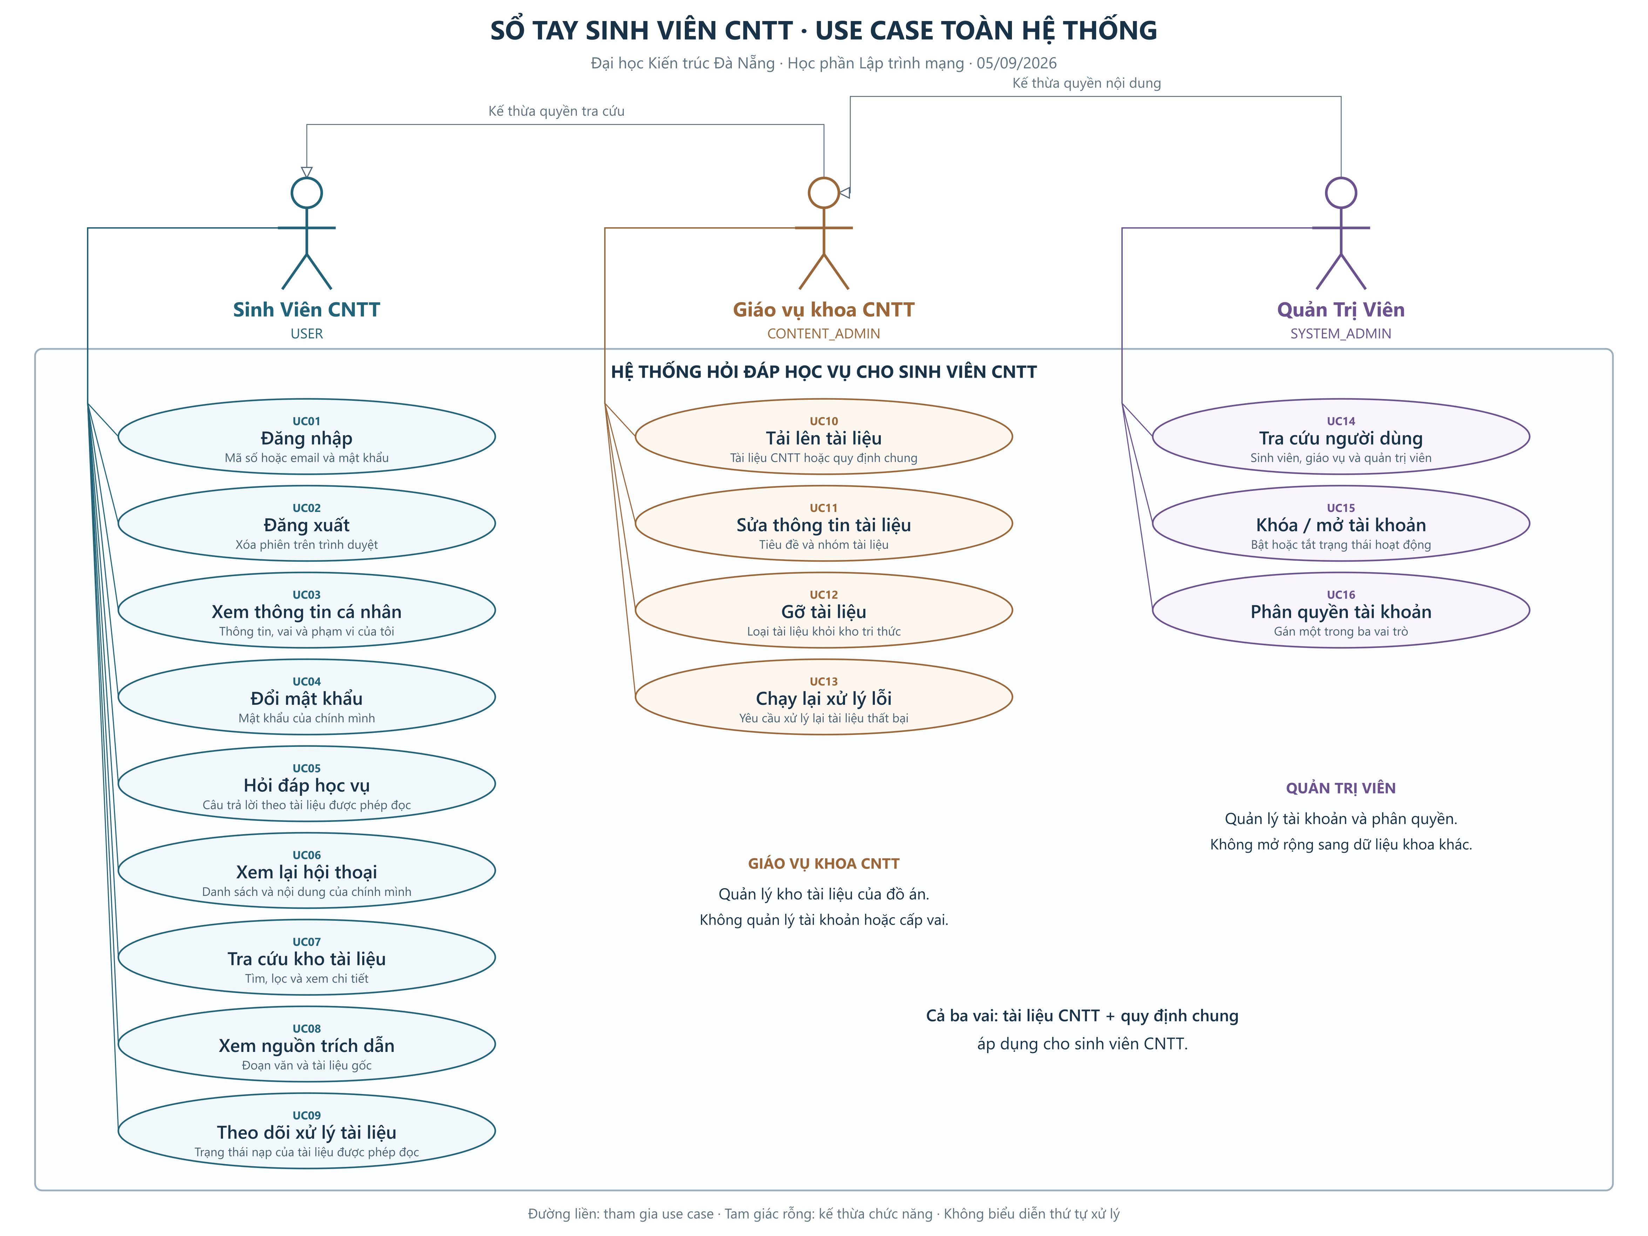
Hình 1. Use case tổng quát với ba actor nghiệp vụ

2.4. Chi tiết đặc tả Use Case mẫu

UC05 Hỏi đáp học vụ
Thuộc tính | Đặc tả
Tác nhân chính | Sinh Viên CNTT; giáo vụ và quản trị viên cũng được tra cứu.
Điều kiện tiên quyết | Đã đăng nhập bằng tài khoản hoạt động có tư cách CNTT.
Kích hoạt | Người dùng nhập câu hỏi và chọn Gửi.
Hậu điều kiện | Câu hỏi, kết quả cuối và nguồn sử dụng được lưu trong hội thoại của người dùng khi lượt xử lý hoàn tất.

Luồng sự kiện chính
1. Sinh viên nhập câu hỏi học vụ trên giao diện hỏi đáp.
2. Giao diện gửi POST /api/chat kèm token và mở luồng SSE.
3. Backend kiểm tra tài khoản, tư cách CNTT và quyền sở hữu hội thoại nếu tiếp tục cuộc trò chuyện.
4. Hệ thống truy hồi lai các đoạn thuộc tài liệu CNTT hoặc quy định chung, theo model embedding hiện hành.
5. Backend gửi sự kiện sources, sau đó dùng nguồn tìm được để yêu cầu Gemini sinh câu trả lời.
6. Giao diện nhận các sự kiện token; backend kiểm tra marker trích dẫn và xác định nội dung cuối.
7. Hệ thống lưu hội thoại, tin nhắn và trích dẫn. Sự kiện done mang nội dung cuối cùng, mã hội thoại và danh sách nguồn thực sự được dẫn.
8. Giao diện thay nội dung tạm bằng done.text; sinh viên mở nguồn để kiểm chứng.

Luồng ngoại lệ
3a. Token không hợp lệ hoặc tài khoản bị khóa: trả lỗi xác thực; không tiếp tục truy hồi.
3b. Hội thoại không thuộc người gọi: không cung cấp nội dung hội thoại.
4a. Không có nguồn phù hợp: trả thông báo không đủ căn cứ.
5a. Gemini hoặc kết nối gặp lỗi: thông báo lỗi của lượt hỏi; không coi nội dung tạm là đáp án hoàn tất.
6a. Không có marker trích dẫn hợp lệ: thay kết quả bằng câu từ chối.
8a. Tài liệu gốc đã bị gỡ: lịch sử vẫn giữ bản sao trích dẫn, liên kết mở nguồn có thể không còn.

3. THIẾT KẾ KIẾN TRÚC VÀ LOGIC HỆ THỐNG

3.1. Kiến trúc tổng thể
Hệ thống dùng mô hình client–server với ba lớp logic. Boundary gồm giao diện và HTTP client; Control gồm controller, service và kiểm soát quyền; Entity/Data Access gồm Prisma, truy vấn SQL và các thực thể PostgreSQL. Ba lớp logic không đồng nghĩa với ba máy chủ vật lý.
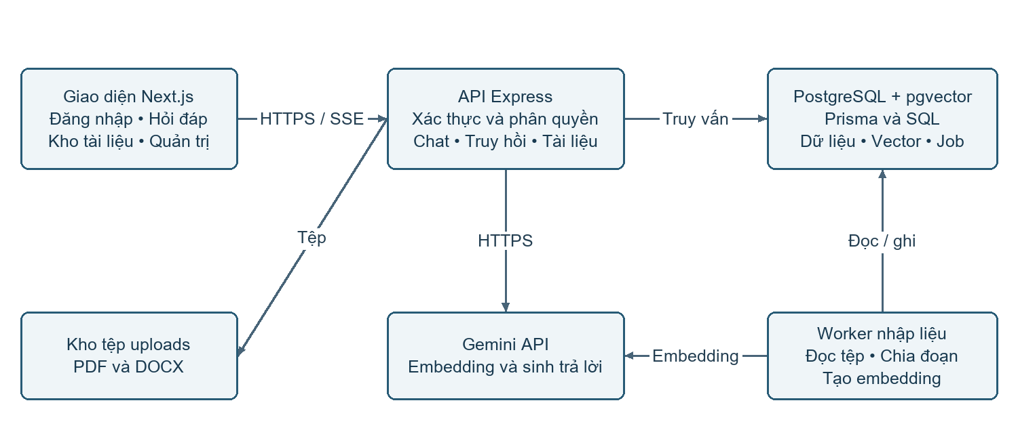
Hình 2. Kiến trúc tổng thể và các kênh trao đổi
Lớp | Nội dung
Presentation | Next.js/React hiển thị hỏi đáp, tài liệu, nguồn và tài khoản; nhận SSE qua client.
Business Logic | Express route/controller, service hỏi đáp, truy hồi và quản lý tài liệu; middleware kiểm quyền.
Data Access | Prisma cho nghiệp vụ thông thường; SQL cho truy hồi vector/full-text, PostgreSQL cho dữ liệu và hàng đợi.
Worker xử lý tài liệu bất đồng bộ bằng hàng đợi ingest_jobs. Kho uploads lưu tệp; Gemini cung cấp embedding và sinh nội dung. Caddy làm reverse proxy khi triển khai Docker Compose. Bộ netlab riêng minh họa TCP framing và HTTP trong học phần.

3.2. Biểu đồ hoạt động
Luồng hỏi đáp chỉ đi đến sinh câu trả lời khi có nguồn. Lỗi xác thực kết thúc trước truy hồi; kết quả cuối luôn qua bước kiểm tra trích dẫn.
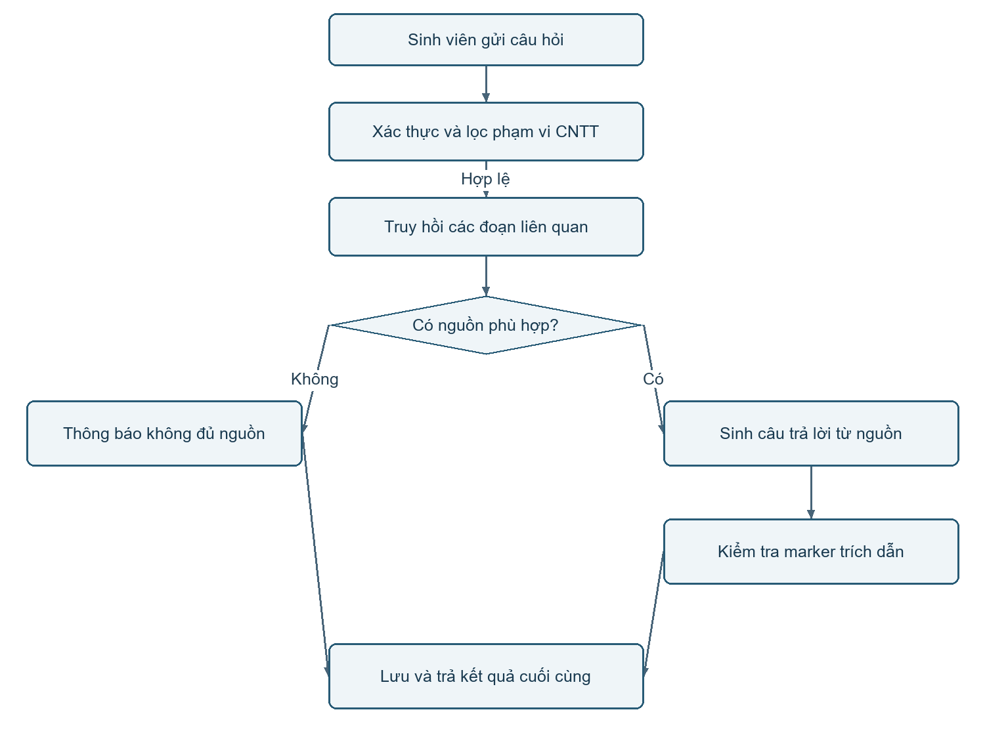
Hình 3. Luồng hoạt động hỏi đáp học vụ
Với nhập liệu, tài liệu đi qua PENDING → PROCESSING → READY hoặc FAILED. Giáo vụ theo dõi trạng thái; thao tác chạy lại lỗi đưa tài liệu vào quy trình xử lý phù hợp thay vì yêu cầu sinh viên tự sửa dữ liệu.

3.3. Biểu đồ tuần tự
Mỗi use case có một sơ đồ riêng trong docs/use-cases/sequences. Hình 4 minh họa UC05 có tích hợp Gemini; các biểu tượng Actor, Boundary, Control và Entity dùng kiểu BCE đã thống nhất.
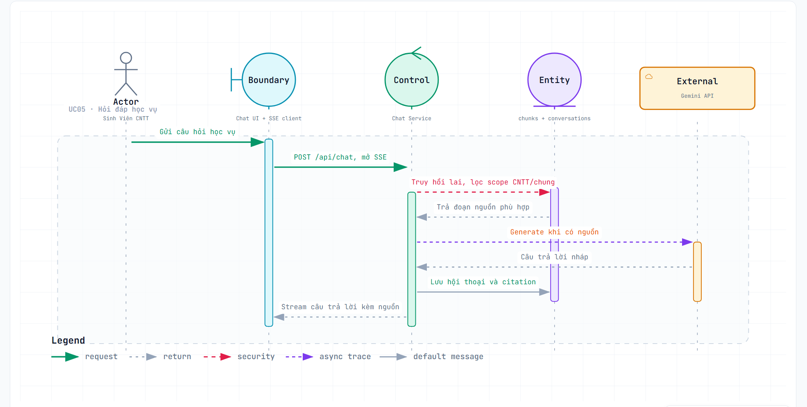
Hình 4. Sequence UC05 theo ba lớp và dịch vụ Gemini

Dữ liệu trao đổi trong luồng SSE
Sự kiện | Nội dung và cách xử lý
sources | Danh sách nguồn truy hồi; giao diện có thể hiển thị trước câu trả lời.
token | Phần văn bản tạm nhận được trong lượt sinh; chưa phải nội dung cuối.
done | messageId, conversationId, latencyMs, cited và text; giao diện thay câu trả lời tạm bằng text.
error | Mã lỗi và thông báo; kết thúc lượt thất bại có kiểm soát.
Trình tự thông thường là sources → token (lặp nhiều lần) → done. Việc lưu nội dung và kiểm tra trích dẫn thuộc lớp nghiệp vụ; controller chịu trách nhiệm định dạng SSE. Entity không gửi kết quả trực tiếp tới actor.

4. THIẾT KẾ DỮ LIỆU VÀ LỚP

4.1. Sơ đồ thực thể kết hợp
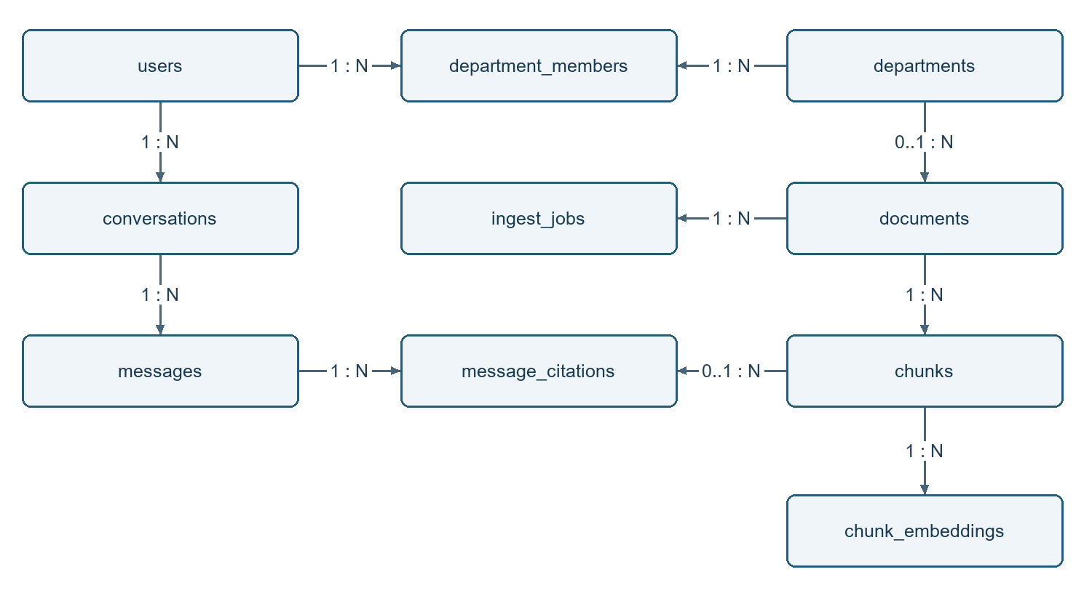
Hình 5. Các quan hệ chính của dữ liệu nghiệp vụ
Quan hệ 1:N cho phép phía N có nhiều bản ghi; khóa ngoại có thể rỗng được ghi 0..1. Hình lược bớt đường users → documents, departments → chunks và documents → message_citations để dễ đọc. Các ràng buộc đầy đủ nằm trong từ điển dữ liệu bên dưới.
Nhóm đánh giá gồm eval_sets, eval_questions, eval_gold_chunks, eval_runs và eval_results. Một bộ đánh giá có nhiều câu hỏi và nhiều lần chạy; mỗi câu hỏi liên kết các chunk kỳ vọng; kết quả nối một lần chạy với một câu hỏi. Nhóm này phục vụ công cụ CLI, không phải phân hệ quản trị web.

Nguyên tắc dữ liệu
Vai trò nằm ở department_members.role, không nằm trực tiếp trong users. Ứng dụng chỉ sử dụng tư cách CNTT; cấu trúc departments được giữ để tương thích dữ liệu.
documents.department_id rỗng biểu thị tài liệu chung; khác rỗng phải khớp phạm vi CNTT. chunks lặp department_id và visibility để lọc trước xếp hạng; trigger đồng bộ từ tài liệu.
chunk_embeddings tách vector theo model; cặp chunk_id và model là duy nhất. Mọi truy hồi cần lọc model hiện hành.
message_citations lưu bản sao quote, heading_path và page; khi nguồn bị gỡ, khóa ngoại nguồn có thể thành NULL nhưng lịch sử trích dẫn vẫn còn.

4.2. Chi tiết cấu trúc các bảng cơ sở dữ liệu
Từ điển sau dùng tên cột vật lý theo schema.prisma. PK là khóa chính; FK là khóa ngoại; UQ là duy nhất. Kiểu enum sử dụng đúng danh sách khai báo. Cột content_tsv được migration tạo tự động; dấu nullable trong Prisma phản ánh khai báo ORM, không thay thế việc kiểm tra DDL triển khai.

Bảng users
Tên trường | Kiểu dữ liệu | Khóa | NULL | Ghi chú
id | Uuid | PK | Không | Mặc định uuid()
email | VarChar(255) | UQ | Không | —
code | VarChar(20) | UQ | Có | —
password_hash | VarChar(255) | — | Không | Hash bcrypt
full_name | VarChar(200) | — | Không | —
is_active | boolean | — | Không | Mặc định true
last_login_at | Timestamptz(6) | — | Có | —
created_at | Timestamptz(6) | — | Không | Mặc định now()
updated_at | Timestamptz(6) | — | Không | Tự cập nhật

Bảng departments
Tên trường | Kiểu dữ liệu | Khóa | NULL | Ghi chú
id | Uuid | PK | Không | Mặc định uuid()
code | VarChar(20) | UQ | Không | —
name | VarChar(200) | — | Không | —
type | dept_type | — | Không | —
parent_id | Uuid | FK | Có | → departments.id
created_at | Timestamptz(6) | — | Không | Mặc định now()
updated_at | Timestamptz(6) | — | Không | Tự cập nhật

Bảng department_members
Tên trường | Kiểu dữ liệu | Khóa | NULL | Ghi chú
id | Uuid | PK | Không | Mặc định uuid()
user_id | Uuid | FK | Không | → users.id
department_id | Uuid | FK | Không | → departments.id
role | member_role | — | Không | —
created_at | Timestamptz(6) | — | Không | Mặc định now()
Ràng buộc / chỉ mục: unique [userId, departmentId]; index [userId].

Bảng documents
Tên trường | Kiểu dữ liệu | Khóa | NULL | Ghi chú
id | Uuid | PK | Không | Mặc định uuid()
title | VarChar(500) | — | Không | —
department_id | Uuid | FK | Có | → departments.id
visibility | SmallInt | — | Không | Mặc định 1
source_type | VarChar(10) | — | Không | —
file_path | VarChar(500) | — | Không | —
file_hash | Char(64) | UQ | Không | —
page_count | integer | — | Có | —
status | doc_status | — | Không | Mặc định PENDING
error_message | Text | — | Có | —
uploaded_by | Uuid | FK | Không | → users.id
created_at | Timestamptz(6) | — | Không | Mặc định now()
updated_at | Timestamptz(6) | — | Không | Tự cập nhật
Ràng buộc / chỉ mục: index [departmentId, visibility, status]; index [status].

Bảng chunks
Tên trường | Kiểu dữ liệu | Khóa | NULL | Ghi chú
id | Uuid | PK | Không | Mặc định uuid()
document_id | Uuid | FK | Không | → documents.id
chunk_index | integer | — | Không | —
content | Text | — | Không | —
content_hash | Char(64) | — | Không | —
heading_path | Text | — | Có | —
page_from | integer | — | Có | —
page_to | integer | — | Có | —
token_count | integer | — | Không | —
department_id | Uuid | FK | Có | → departments.id
visibility | SmallInt | — | Không | —
content_tsv | tsvector | — | Có | Sinh tự động từ content
created_at | Timestamptz(6) | — | Không | Mặc định now()
Ràng buộc / chỉ mục: unique [documentId, chunkIndex]; index [departmentId, visibility]; index [contentHash].

Bảng chunk_embeddings
Tên trường | Kiểu dữ liệu | Khóa | NULL | Ghi chú
id | BigInt | PK | Không | Mặc định autoincrement()
chunk_id | Uuid | FK | Không | → chunks.id
embedding | vector(1536) | — | Không | —
model | VarChar(64) | — | Không | —
created_at | Timestamptz(6) | — | Không | Mặc định now()
Ràng buộc / chỉ mục: unique [chunkId, model].

Bảng ingest_jobs
Tên trường | Kiểu dữ liệu | Khóa | NULL | Ghi chú
id | Uuid | PK | Không | Mặc định uuid()
document_id | Uuid | FK | Không | → documents.id
status | job_status | — | Không | Mặc định PENDING
retry_count | integer | — | Không | Mặc định 0
last_error | Text | — | Có | —
started_at | Timestamptz(6) | — | Có | —
finished_at | Timestamptz(6) | — | Có | —
created_at | Timestamptz(6) | — | Không | Mặc định now()
Ràng buộc / chỉ mục: index [status, createdAt]; index [documentId].

Bảng conversations
Tên trường | Kiểu dữ liệu | Khóa | NULL | Ghi chú
id | Uuid | PK | Không | Mặc định uuid()
user_id | Uuid | FK | Không | → users.id
title | VarChar(300) | — | Không | —
created_at | Timestamptz(6) | — | Không | Mặc định now()
updated_at | Timestamptz(6) | — | Không | Tự cập nhật
Ràng buộc / chỉ mục: index [userId, updatedAt(sort: Desc)].

Bảng messages
Tên trường | Kiểu dữ liệu | Khóa | NULL | Ghi chú
id | Uuid | PK | Không | Mặc định uuid()
conversation_id | Uuid | FK | Không | → conversations.id
role | message_role | — | Không | —
content | Text | — | Không | —
latency_ms | integer | — | Có | —
created_at | Timestamptz(6) | — | Không | Mặc định now()
Ràng buộc / chỉ mục: index [conversationId, createdAt].

Bảng message_citations
Tên trường | Kiểu dữ liệu | Khóa | NULL | Ghi chú
id | Uuid | PK | Không | Mặc định uuid()
message_id | Uuid | FK | Không | → messages.id
chunk_id | Uuid | FK | Có | → chunks.id
document_id | Uuid | FK | Có | → documents.id
rank | integer | — | Không | —
score | double precision | — | Không | —
quote | Text | — | Không | —
heading_path | Text | — | Có | —
page | integer | — | Có | —
Ràng buộc / chỉ mục: index [messageId, rank].

Bảng eval_sets
Tên trường | Kiểu dữ liệu | Khóa | NULL | Ghi chú
id | Uuid | PK | Không | Mặc định uuid()
name | VarChar(200) | UQ | Không | —
description | Text | — | Có | —
created_at | Timestamptz(6) | — | Không | Mặc định now()

Bảng eval_questions
Tên trường | Kiểu dữ liệu | Khóa | NULL | Ghi chú
id | Uuid | PK | Không | Mặc định uuid()
eval_set_id | Uuid | FK | Không | → eval_sets.id
code | VarChar(50) | — | Không | —
question | Text | — | Không | —
asker_department_id | Uuid | — | Có | —
note | Text | — | Có | —
Ràng buộc / chỉ mục: unique [evalSetId, code].

Bảng eval_gold_chunks
Tên trường | Kiểu dữ liệu | Khóa | NULL | Ghi chú
id | Uuid | PK | Không | Mặc định uuid()
question_id | Uuid | FK | Không | → eval_questions.id
chunk_id | Uuid | FK | Không | → chunks.id
Ràng buộc / chỉ mục: unique [questionId, chunkId].

Bảng eval_runs
Tên trường | Kiểu dữ liệu | Khóa | NULL | Ghi chú
id | Uuid | PK | Không | Mặc định uuid()
eval_set_id | Uuid | FK | Không | → eval_sets.id
name | VarChar(200) | — | Không | —
config | jsonb | — | Không | —
recall_at_5 | double precision | — | Có | —
recall_at_10 | double precision | — | Có | —
mrr | double precision | — | Có | —
faithfulness | double precision | — | Có | —
avg_latency_ms | integer | — | Có | —
note | Text | — | Có | —
created_at | Timestamptz(6) | — | Không | Mặc định now()

Bảng eval_results
Tên trường | Kiểu dữ liệu | Khóa | NULL | Ghi chú
id | Uuid | PK | Không | Mặc định uuid()
eval_run_id | Uuid | FK | Không | → eval_runs.id
question_id | Uuid | FK | Không | → eval_questions.id
hit | boolean | — | Không | —
rank_of_first_hit | integer | — | Có | —
latency_ms | integer | — | Có | —
vector_hits | integer | — | Có | —
keyword_hits | integer | — | Có | —
Ràng buộc / chỉ mục: unique [evalRunId, questionId].
Enum: member_role = USER, CONTENT_ADMIN, SYSTEM_ADMIN; dept_type = FACULTY, OFFICE; doc_status = PENDING, PROCESSING, READY, FAILED; job_status = PENDING, PROCESSING, DONE, FAILED; message_role = USER, ASSISTANT.
Migration còn quản lý chỉ mục HNSW cho embedding, GIN cho content_tsv, duy nhất lower(email) và trigger đồng bộ scope. Dùng db:check để kiểm chứng sau triển khai; không suy ra các cấu trúc này chỉ từ Prisma.

4.3. Biểu đồ lớp
Backend TypeScript tổ chức bằng module và hàm, không phải toàn bộ đều là class OOP. Hình dưới là mô hình trách nhiệm và phụ thuộc tương đương Boundary–Control–Entity; không khẳng định có lớp Repository riêng hoặc quan hệ kế thừa chưa tồn tại trong mã nguồn.
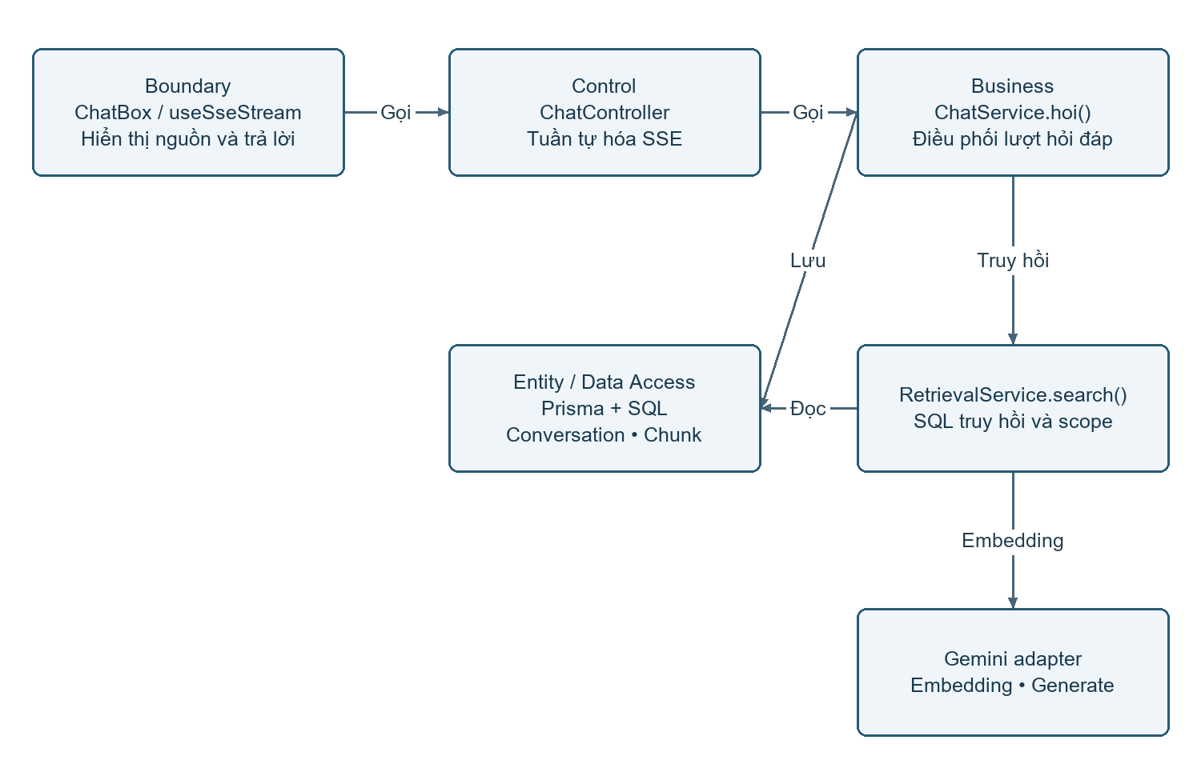
Hình 6. Trách nhiệm và phụ thuộc của các thành phần hỏi đáp
Thành phần | Trách nhiệm và dữ liệu trao đổi
ChatController | Nhận AskInput, gọi service và ghi sự kiện SSE.
ChatService.hoi | AsyncGenerator sinh sources, token, done hoặc error; điều phối truy hồi, sinh và lưu kết quả.
RetrievalService.search | Trả Source[] với đoạn nguồn đã lọc phạm vi và model.
Prisma / SQL | Đọc ghi thực thể; thực hiện truy vấn PostgreSQL và bảo đảm ràng buộc.
Gemini adapter | Chuyển văn bản thành embedding hoặc sinh câu trả lời từ ngữ cảnh.

5. THIẾT KẾ GIAO DIỆN

5.1. Sơ đồ di chuyển màn hình
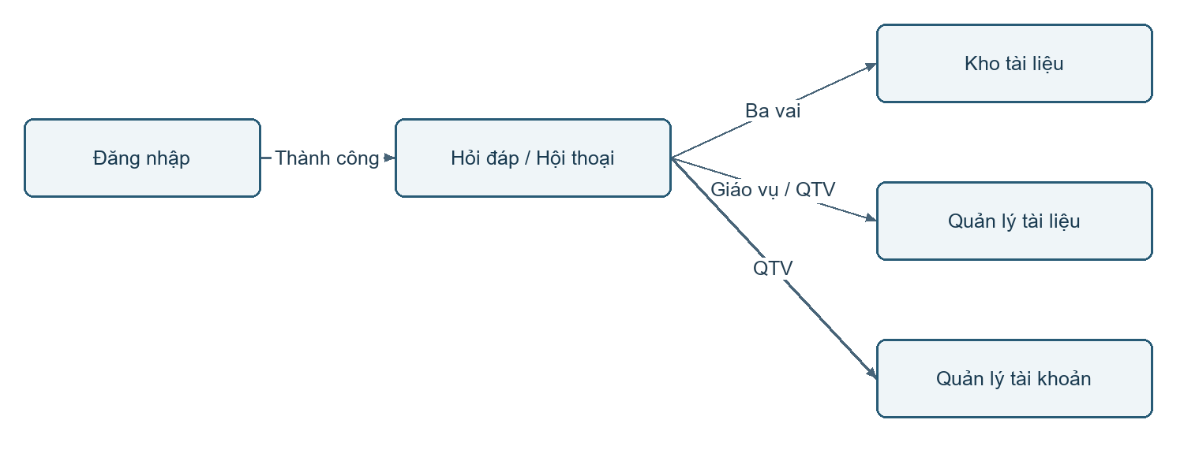
Hình 7. Luồng màn hình theo vai trò
Từ màn hình hỏi đáp, người dùng mở lịch sử của mình hoặc kho tài liệu. Khi chọn nguồn, ngăn trích dẫn hiển thị đoạn văn và đường dẫn tài liệu gốc. Menu nội dung chỉ xuất hiện cho giáo vụ và quản trị viên; menu tài khoản chỉ dành cho quản trị viên. Đăng xuất xóa phiên cục bộ và trở về đăng nhập.

5.2. Bản vẽ phác thảo giao diện
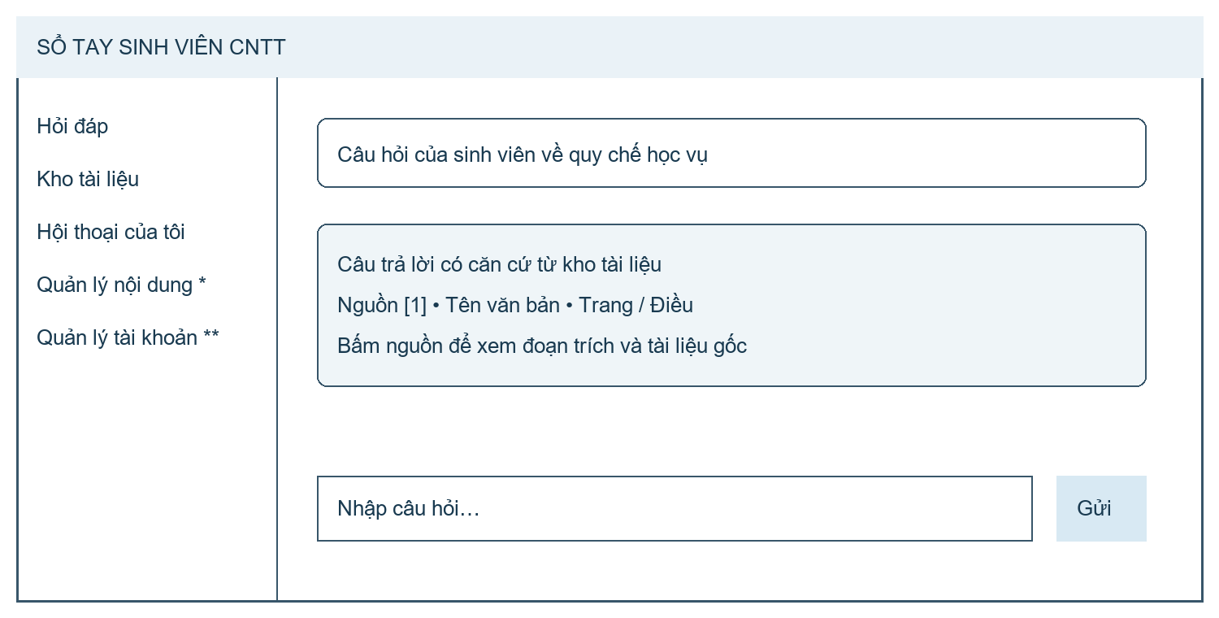
Hình 8. Wireframe màn hình hỏi đáp, minh họa bố cục thiết kế
* Giáo vụ và quản trị viên. ** Chỉ quản trị viên. Wireframe là bản phác thảo, không phải ảnh chụp giao diện đang chạy.
Màn hình | Thành phần và trạng thái
Đăng nhập | Mã/email, mật khẩu, nút đăng nhập; lỗi xác thực, trạng thái đang gửi.
Hỏi đáp | Ô nhập, danh sách tin nhắn, nguồn, trạng thái stream; thay bằng kết quả cuối khi done.
Tài liệu | Danh sách, chi tiết và trạng thái xử lý; tải lên và thao tác nội dung theo quyền.
Tài khoản | Tìm người dùng, trạng thái active, vai trò; khóa thao tác tự hạ quyền/khóa chính mình.

6. KẾ HOẠCH TRIỂN KHAI VÀ KIỂM THỬ

6.1. Môi trường và công nghệ sử dụng
Thành phần | Công nghệ trong repo
Frontend | Next.js 16, React 19, TypeScript, Tailwind CSS.
Backend | Node.js, Express 5, TypeScript; Zod kiểm tra đầu vào, JWT và bcryptjs.
Dữ liệu | PostgreSQL 16 + pgvector; Prisma 6.16.3; SQL chuyên biệt cho truy hồi.
AI và nhập liệu | Gemini API; unpdf cho PDF có text và mammoth cho DOCX; worker theo hàng đợi PostgreSQL.
Hạ tầng | Docker Compose, Caddy, volume uploads và pgdata; có cấu hình PostgreSQL local hoặc cloud.
Thực hành mạng | TCP server/client, framing, HTTP server trong server/src/netlab; đo đạc LAN và quan sát REST/SSE.

Trình tự triển khai đề xuất
1. Chuẩn bị cấu hình .env ở gốc, chọn DB demo riêng; không đưa khóa bí mật vào báo cáo hay source client.
2. Build dịch vụ, sinh Prisma client và chạy migration theo script db:deploy. Sao lưu trước khi thay đổi DB có dữ liệu.
3. Chuẩn bị tài khoản ba vai và kho tài liệu mẫu; chỉ dùng seed với DB demo, không dùng để nâng cấp dữ liệu thật.
4. Khởi động api, web, caddy và db nếu dùng profile local; kiểm tra health và kết nối Gemini bằng yêu cầu thực tế.
5. Đăng nhập bằng từng vai, thử hỏi đáp và quản lý nội dung, sau đó đo tải/độ trễ trong LAN. Ghi cấu hình và kết quả vào biên bản nghiệm thu.

6.2. Kế hoạch kiểm thử
Các trường hợp sau là kế hoạch kiểm chứng, không phải bảng kết quả chạy trong phiên lập tài liệu. Kiểm thử ghi dữ liệu phải dùng DB thử nghiệm riêng.
Mã | Mức | Kịch bản | Kết quả mong đợi
T01 | Unit | Cắt đoạn, lọc marker trích dẫn. | Không tạo nguồn giả; giữ thông tin vị trí.
T02 | Integration | Cùng chunk có vector của hai model. | Không nhân đôi nguồn; chỉ dùng model hiện hành.
T03 | Integration | Truy hồi CNTT, chung và khoa khác. | Chỉ CNTT/chung, kể cả SYSTEM_ADMIN.
T04 | System | Đăng nhập đúng/sai mật khẩu; bị khóa; không có tư cách CNTT. | Chỉ tài khoản hợp lệ được vào.
T05 | Integration | Giữ JWT, thay đổi vai trong DB. | Request kế tiếp dùng quyền mới.
T06 | System | Sinh viên ghi tài liệu; giáo vụ quản lý tài khoản. | Backend từ chối dù gọi trực tiếp API.
T07 | System | Đọc hội thoại hoặc file ngoài quyền. | Không rò dữ liệu.
T08 | System | Tải tệp, theo dõi job; nhập trùng; retry lỗi. | Trạng thái nhất quán; không lặp tài liệu trùng.
T09 | System | Hỏi có nguồn / không nguồn / marker sai. | Trả lời có dẫn nguồn hoặc từ chối.
T10 | System | Mất mạng hoặc lỗi Gemini giữa SSE. | Thông báo lỗi; không coi bản tạm là kết quả cuối.
T11 | System | Tự khóa hoặc tự hạ vai quản trị. | Thao tác bị chặn.
T12 | Performance | 10 client LAN, tác vụ đọc và hỏi đáp. | Ghi p50/p95, tỷ lệ lỗi, token đầu và tổng độ trễ.
T13 | Evaluation | Chạy bộ câu hỏi cntt-v1. | Báo cáo recall@k, MRR và độ trễ theo cấu hình.
T14 | Network | TCP chia/gộp frame; nhiều client; quan sát HTTP/SSE. | Đọc đúng thông điệp, xử lý ngắt kết nối.

Điều kiện nghiệm thu
Không có lỗi rò phạm vi, vượt quyền hoặc lẫn hội thoại. Các thao tác cốt lõi thành công với ba vai. Câu trả lời cuối khớp nội dung lưu và nguồn dẫn. Migration và db:check được kiểm chứng trên đích triển khai. Kết quả tải và đánh giá truy hồi được ghi riêng, với thời điểm, cấu hình và dữ liệu đo.

Tài liệu và mã nguồn đối chiếu
docs/PHAM-VI-CNTT.md và docs/phan-quyen.md — phạm vi và quyền hiện hành.
docs/use-cases/README.md và docs/use-cases/sequences/ — danh mục use case và sequence riêng từng chức năng.
server/prisma/schema.prisma và server/prisma/migrations/ — cấu trúc và ràng buộc dữ liệu.
server/src/modules/chat/, retrieval/, documents/, admin/ — nghiệp vụ và giao tiếp API.
web/src/features/ và server/src/netlab/ — giao diện và thực hành mạng.
docker-compose.yml, server/package.json, web/package.json — môi trường và công nghệ.
HẾT TÀI LIỆU

